**LAB 7**

**Name: Yehor Papkovych**

**Task 1:**

**Task 2:**

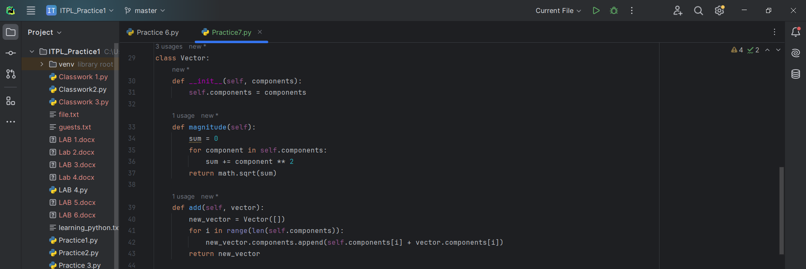

**Task 3:**

